Ön Kapak  Arka Kapak  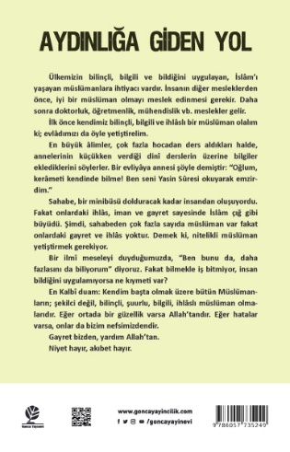 | Eser Başlık | : Aydınlığa Giden Yol
 | Eser Alt Başlık | : -
 | Dizin Bilgisi | : -
 | Eser Sahibi | : Şeniz Yücel
 | Yayına Hazırlayan | : Zahid Başpehliva (Yayın Yönetmeni)  M. Recai Başpehlivan (Yayın Koordinatörü)  Nurefşan Göral (Yayın Editörü)  DBY Ajans (Sayfa Tasarım)  Gonca Grafik Ofisi (Kapak Tasarım)
 | Kaynak Alınan Orijinal Eserin Adı | : -
 | Tercüme | : -
 | Resimleyen | : -
 | Ana Kategori | : Kişisel Gelişim > İslam İnancı
 | Konu Etiketi | : Aile Hayatı & Çocuk Eğitimi & İslami Hayat & Mutluluk
 | Seviye | : Üniversite ve Yetişkin seviyesinde tavsiye edilir.
 | Eser Dili | : Türkçe
 | Sayfa Sayısı | : 320
 | Ebat | : 13,5 x 21 cm
 | Kağıt Cinsi | : Holman 52 gr Kitap Kağıdı
 | Cilt Cinsi | : Karton Kapak Amerikan Cilt
 | Baskı Sayısı | : 13. Baskı
 | Baskı Tarihi | : Nisan – 2022
 | ISBN | : 978-605-7735-24-9
 | Marka | : GONCA YAYINEVİ
 | Liste Fiyatı | : 65 Türk Lirası
 |  | 3065 sayılı K.D.V. Kanunu'nun (13/n) maddesi hükmü gereğince K.D.V. den muaftır.
Eser Hakkında
Ülkemizin bilinçli, bilgili ve bildiğini uygulayan, İslâm’ı yaşayan müslümanlara ihtiyacı vardır. İnsanın diğer mesleklerden önce, iyi bir müslüman olmayı meslek edinmesi gerekir. Daha sonra doktorluk, öğretmenlik, mühendislik vb. meslekler gelir.
İlk önce kendimiz bilinçli, bilgili ve ihlâslı bir müslüman olalım ki; evlâdımızı da öyle yetiştirelim.
En büyük âlimler, çok fazla hocadan ders aldıkları halde, annelerinin küçükken verdiği dinî derslerin üzerine bilgiler eklediklerini söylerler. Bir evliyâya annesi şöyle demiştir: “Oğlum, kerâmeti kendinde bilme! Ben seni Yasin Sûresi okuyarak emzirdim.”
Sahabe, bir minibüsü dolduracak kadar insandan oluşuyordu. Fakat onlardaki ihlâs, iman ve gayret sayesinde İslâm çığ gibi büyüdü. Şimdi, sahabeden çok fazla sayıda müslüman var fakat onlardaki gayret ve ihlâs yoktur. Demek ki, nitelikli müslüman yetiştirmek gerekiyor.
Bir ilmî meseleyi duyduğumuzda, “Ben bunu da, daha fazlasını da biliyorum” diyoruz. Fakat bilmekle iş bitmiyor, insan bildiğini uygulamıyorsa ne kıymeti var?
En Kalbî duam: Kendim başta olmak üzere bütün Müslümanların; şekilci değil, bilinçli, şuurlu, bilgili, ihlâslı müslüman olmalarıdır. Eğer ortada bir güzellik varsa Allah’tandır. Eğer hatalar varsa, onlar da bizim nefsimizdendir.
Gayret bizden, yardım Allah’tan.
Niyet hayır, akıbet hayır.

